2020-2021学年度第二学期
高二级化学科期中考试试卷
本试卷分选择题和非选择题两部分，共8页，满分为100分。考试用时75分钟。
注意事项：1、答卷前，考生务必用黑色字迹的钢笔或签字笔将自己的姓名和学号填写在答题卡相应的位置上，用2B铅笔将自己的学号填涂在答题卡上。
2、选择题每小题选出答案后，有2B铅笔把答题卡上对应题目的答案标号涂黑；如需改动，用橡皮擦干净后，再选涂其他答案；不能答在试卷上。
3、非选择题必须用黑色字迹的钢笔或签字笔在答卷纸上作答，答案必须写在答卷纸各题目指定区域内的相应位置上，超出指定区域的答案无效；如需改动，先划掉原来的答案，然后再写上新的答案；不准使用铅笔和涂改液。不按以上要求作答的答案无效。
4、考生必须保持答题卡的整洁和平整。
第Ⅰ卷（选择题包括两个大题，共44分）
一、选择题（本题10小题，每小题2分，共20分；在每小题给出的四个选项中，只有一项符合题目要求的。）
- 从19世纪20年代开始，人们用从非生物体内取得的物质合成了许多有机物，下列属于最早合成的有机物是（ ）

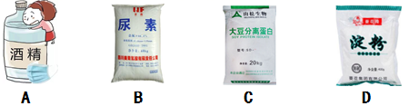
2.我国明代《本草纲目》中收载药物1 892种，其中“烧酒”条目下写道：“自元时始创其法，用浓酒和糟入甑，蒸令气上……其清如水，味极浓烈，盖酒露也。”这里所用的“法”是指( )
- 萃取 B．渗析 C．蒸馏 D．过滤
3.我们已经学习过有机化合物的分类，用已有的知识对下列有机物的分类其正确的是（ ）
A. 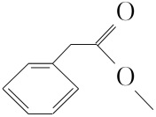 是脂环化合物 B. 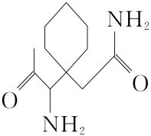 是芳香族化合物
C. 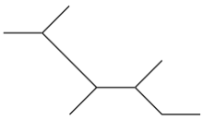 是链状化合物 D. 乙烯、苯、环己烷都属于脂肪烃
4.学习有机化学对官能团及其结构的认识非常重要，是理解有机物性质的基础，下列的官能团和有关结构说法正确的是（ ）
A. Br－是溴代烃的官能团 B. 碳碳双键和碳碳三键都是官能团
C. 所有的有机化合物都含有官能团，芳香烃的官能团是苯环
D. 等质量的—OH和OH－含有的电子数目相等
5. 下列关于同分异构体异构方式的说法中，不正确的是( )
A．CH₃CH₂CH₂CH₃和CH₃CH(CH₃)₂属于碳架异构
B．H₃CC≡CCH₃和CH₂==CHCH==CH₂属于官能团异构
C．CH₂==C(CH₃)₂和CH₃CH==CHCH₃属于官能团异构
D．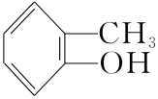和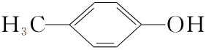属于位置异构
6. 下列操作中选择的仪器正确的是( )
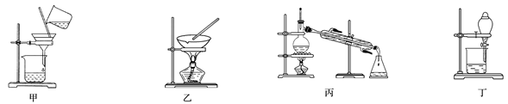

①分离汽油和氯化钠溶液 ②从含Fe^{3＋}的自来水中得到蒸馏水 ③分离氯化钾和二氧化锰混合物 ④从食盐水中提取溶质
A．①—丁 ②—丙 ③—甲 ④—乙 B．①—乙 ②—丙 ③—甲 ④—丁
C．①—丁 ②—丙 ③—乙 ④—甲 D．①—丙 ②—乙 ③—丁 ④—甲
7.下列说法错误的是（ ）
A.有机物燃烧后只生成CO₂和H₂O的物质不一定只含有碳、氢两种元素
B. 质谱法、红外光谱法和核磁共振氢谱法均能确定有机化合物的分子结构
C.元素分析法和质谱法能分别确定有机物的实验式和相对分子质量
D.质谱图中最右边的谱线表示的数值为该有机物的相对分子质量
8. 实验室制备溴苯的反应装置如图所示，关于实验操作或叙述错误的是( )
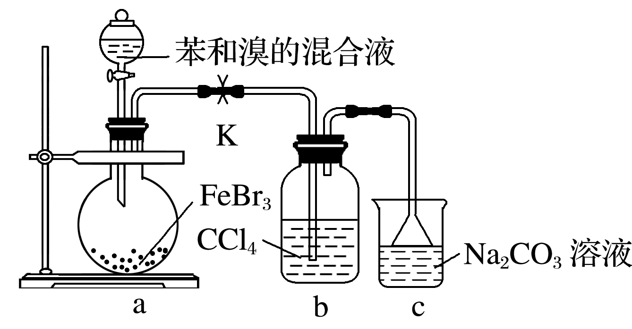
A．向圆底烧瓶中滴加苯和溴的混合液前需先打开K
B．实验中装置b中的液体逐渐变为浅红色
C．装置c中碳酸钠溶液的作用是吸收溴化氢
D．反应后的混合液经稀碱溶液洗涤、结晶，得到溴苯
9. 在卤代烃R—CH₂—CH₂—X 中化学键如图所示：(①为 C—X ，②③为C—H，④为C—R) 则下列说法正确的是 ( )
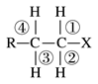
A．发生水解反应时，被破坏的键是①和③
B．发生水解反应时，被破坏的键是①
C．发生消去反应时，被破坏的键是②和③
D．发生消去反应时，被破坏的键是①和④
10. 下列各组内的物质，属于同系物的是( )
A. 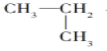和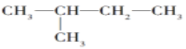

B. 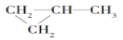和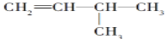
C. HO-CH₂CH₂OH 和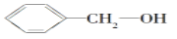
D. 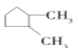和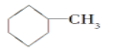

二、选择题（本题6小题，每小题4分，共24分。在每小题给出的四个选项中，只有一项符合题目要求的。）
11. 我国在反兴奋剂问题上的坚决立场是支持“人文奥运”的重要体现。某种兴奋剂的结构如下。关于它的说法正确的是( )
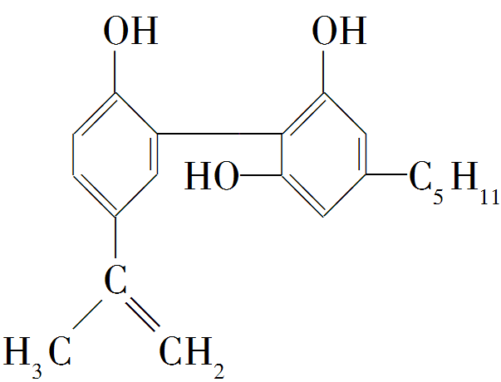
A. 它的化学式为C₁₉H₂₆O₃ B. 该化合物只能发生取代反应
C. 从结构上看，它属于醇类
D. 从元素组成上看，它可以在氧气中燃烧生成CO₂和水
12. 有机物a和苯通过反应合成b的过程可表示为下图(无机小分子产物略去)。则下列说法错误的是（ ）
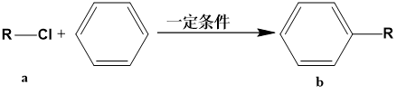
A. 该反应是取代反应
B. 若R 为—CH₃时，b中所有碳原子共面
C. 若R为—C₄H₅时，1mol b最多可以与4molH₂加成
D. 若R为—C₄H₉时，则b中苯环上的一氯代物可能的结构共有12种
13. 以溴乙烷为原料制备1,2-二溴乙烷，下列方案中最合理的是（ ）
A.
B.
C.
D.
14.下列操作达不到预期目的的是 ( )
①将某卤代烃与氢氧化钠的水溶液共热，向冷却后的反应液中滴加AgNO₃溶液，若产生白色沉淀，则证明该卤代烃为氯代烃
②用乙醇和30%的硫酸共热到170℃制取乙烯
③将苯与浓硝酸混合加热至60℃制备硝基苯
④CH₃CH₂Br在NaOH乙醇溶液中加热，产生的乙烯，可直接通过KmnO₄的酸性溶液来检验。
A ①③ B. ②③ C. ①②④ D. ①②③④

15. 下列卤代烃既能发生消去反应生成烯烃，又能发生水解反应生成醇的是( )
①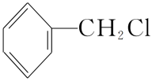 ②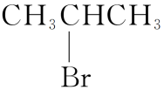 ③CH₃F ④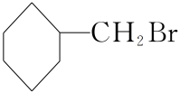 ⑤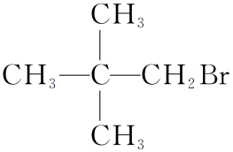 ⑥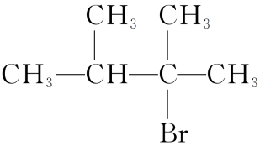
A．①③⑤ B．②④⑥ C．③④⑤ D．①②⑥
16. 我国在CO₂催化加氢制取汽油方面取得突破性进展，CO₂转化过程示意图如图：
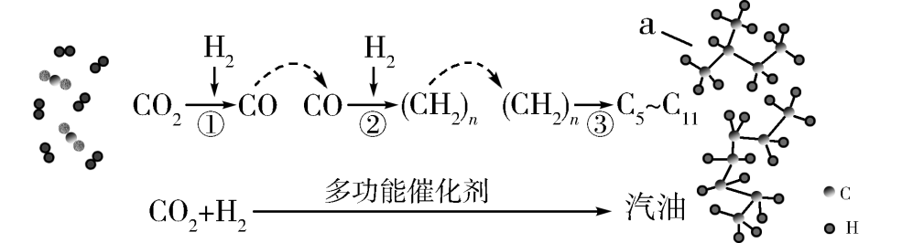
下列说法不正确的是( )
A. 反应①的产物中含有水 B. 反应②中只有碳碳键形成
C. 汽油主要是C₅～C₁₁的烃类混合物 D. 图中a的名称是2-甲基丁烷

第Ⅱ卷（非选择题 共56分）
三、填空题：（本题包括4大题，每空2分，共56分）
17.（16分）（1）在有机化学中广泛采用系统命名法，根据系统命名法原则，回答下列问题：
① 系统命名法命名下列物质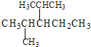 __________________；
② 3，4－二甲基－2－戊烯的结构简式是__________________________________；
（2）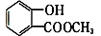中含有的官能团的名称为____________________________。

（3）按要求书写下列化学方程式：
①甲苯制备TNT_______________________________________________________；
②实验室制备乙炔_____________________________________________________。

（4）下列物质的沸点按由高到低的顺序排列正确的是_______。
①CH₃(CH₂)₂CH₃ ②CH₃(CH₂)₃CH₃ ③(CH₃)₃CH ④(CH₃)₂CHCH₂CH₃
A ④③②① B ②④③① C ②④①③ D ④②①③

（5）现有下列6种与人们生产生活相关的有机物：
①CH₃COOH(调味剂) ②HCOOCH₃(烟草熏蒸剂)
③ 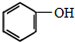(制酚醛树脂) ④ 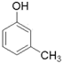(生产杀虫剂)
⑤CH₂=CH─CH=CH₂(合成橡胶原料) ⑥HCHO(防腐剂)。
其中互为同分异构体的是___________(填序号)；互为同系物的是________(填序号)；

18（16分）. 乙烯与液溴作用制取1，2﹣二溴乙烷的装置如图如下，D中试管里所装物质为液溴。
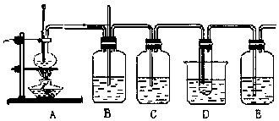

1，2﹣二溴乙烷的主要物理性质是：
熔点 | 沸点 | 密度 | 溶解性
9.79°C | 131.4°C | 2.18g/cm³ | 难溶于水，易溶于醇、醚等
填写下列空白：
(1)A中制备乙烯的方程式为：_________________，反应类型为________________。
(2)该装置中的温度计的水银球应_____________，其作用是___________________。
(3)乙烯与液溴反应的方程式为___________________________________________。
(4)D烧杯中盛的是冰水，其作用是________________________________________。
(5)C和E所盛都是NaOH溶液，它们的作用分别是：C_______________________；
E_________________________。

19.（18分） 根据下面的反应路线及所给信息填空：
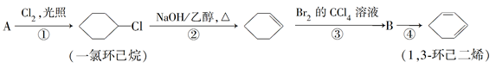
(1)A的结构简式是__________，名称是______________________。
(2)反应①的反应类型是____________，反应②的反应类型是____________，反应③的反应类型是____________。
(3)反应①的化学方程式是_________________________________________，
反应④的化学方程式是_____________________________________________。
（4）含有六元环的B的同分异构体有___________种;写出其中一种同分异构体的结构简式是____________。

20.（6分）化学上常用燃烧法确定有机物的组成。如下图所示是用燃烧法确定有机物化学式常用的装置，这种方法是电炉加热时用纯氧氧化管内样品，根据产物的质量确定有机物的组成。
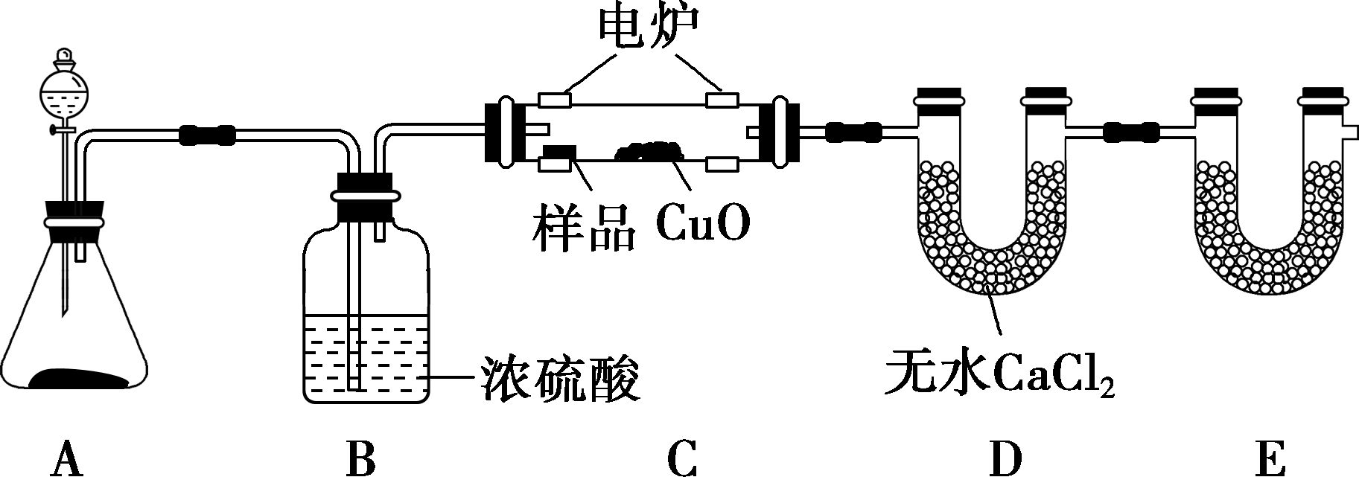
若准确称取1.20 g样品(只含C、H、O三种元素中的两种或三种)，经充分燃烧后，D装置质量增加0.72 g，E装置质量增加1.76 g，则 ① 该有机物的最简式为______。
由下列图和叙述中：
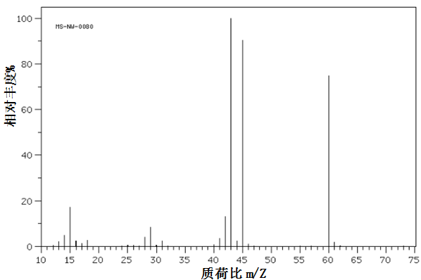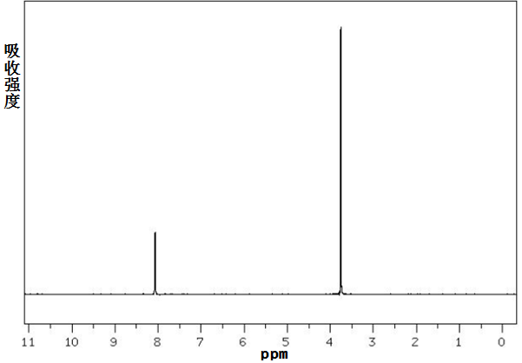

又从红外光谱图观察到：C—H、C=O、C-O、O—H四种振动吸收。
则：② 该有机物的分子式为______________；③该有机物的结构简式为_______ 。
（注：所需相对原子质量 C-12 H-1 O-16）

2021-2020学年度第二学期
高二级化学科期中试题答案
第Ⅰ卷（选择题包括两个大题，共44分）
- 选择题（本题10小题，每小题2分，共20分；只有一项符合题目要求的。）

题号 | 1 | 2 | 3 | 4 | 5 | 6 | 7 | 8 | 9 | 10
答案 | B | C | C | B | C | A | B | D | B | A

二、选择题（本题6小题，每小题4分，共24分。在每小题给出的四个选项中，只有一项符合题目要求的。）

题号 | 11 | 12 | 13 | 14 | 15 | 16
答案 | D | C | A | D | B | B

第Ⅱ卷（非选择题 共56分）
- 填空题：（本题包括4小题，每空2分，共56分）

17.(16分)(1). ① 2，4-二甲基-3-乙基戊烷 ② CH₃CH=C(CH₃)CH(CH₃)₂
(2). 羟基、酯基
(3). ① 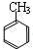+3HO-NO₂ 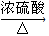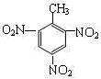+3H₂O
② CaC₂+2H₂O→C₂H₂↑+Ca(OH)₂
(4). C
(5). ① ②； ③④。

18.（16分）(1). 消去反应
(2).没入反应物的液面下 控制反应的温度在170℃
(3).
(4). 冷却液溴
(5).C 吸收乙烯中混有的二氧化硫、二氧化碳 E 吸收逸出的溴蒸汽，防止污染空气
19.（18分）(1) 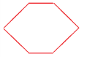 环己烷 (2) 取代反应 消去反应 加成反应
(3) 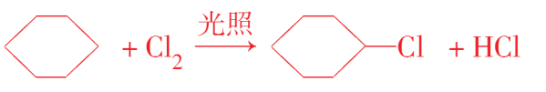 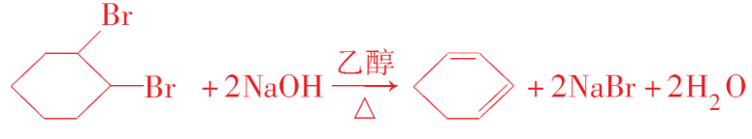
（4）3 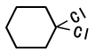 或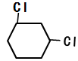 或 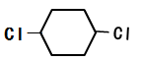 任写一种。

20答案：① CH₂O ②C₂H₄O₂ ③ CH₃COOH

